Hive中分区的问题，主要是解决数据如果很多，搜索会很冗余，把数据进行分区，可以再进行操作的时候分区操作。分区是指在一个表中进行的分区。

1. 创建分区表

create table t_sz_part(id int,name string) partitioned by (country string)

row format delimited

fields terminated by ‘,’;

1. 把文件上传到分区表中

load data local inpath ‘/home/hadoop/sz.data’ into table t_sz_part(country=’China’);

1. 查询，可以将所有数据查询出来，具体显示如下图

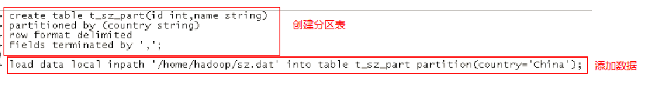

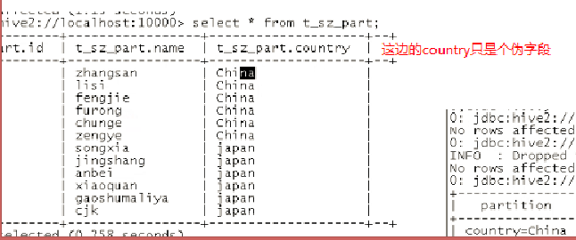

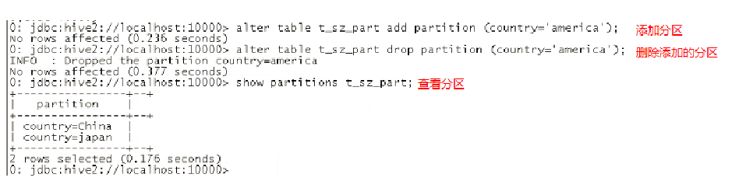

数据在hdfs中显示如下：

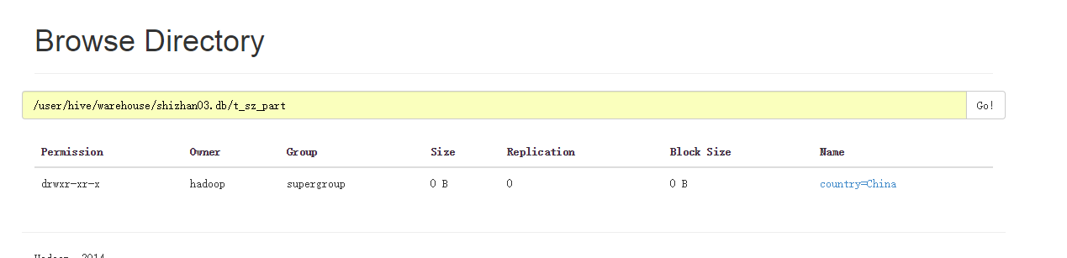

以上是创建表，上传数据的，查询的流程。

对于正常的表，创建表之后，把数据从hdfs命令上传到hdfs中，在hive中是可以查询到的。

但是如果是创建有分区的表，我按照正常表的流程在hdfs表下创建一个分区文件，放入分区数据如下：



Hdfs的hive目录中也有相应的数据了

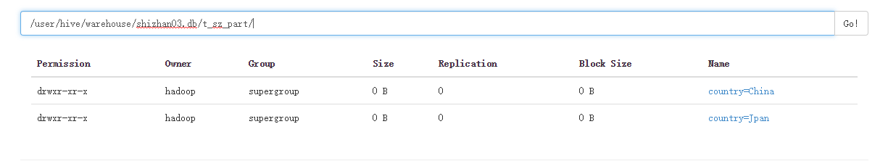

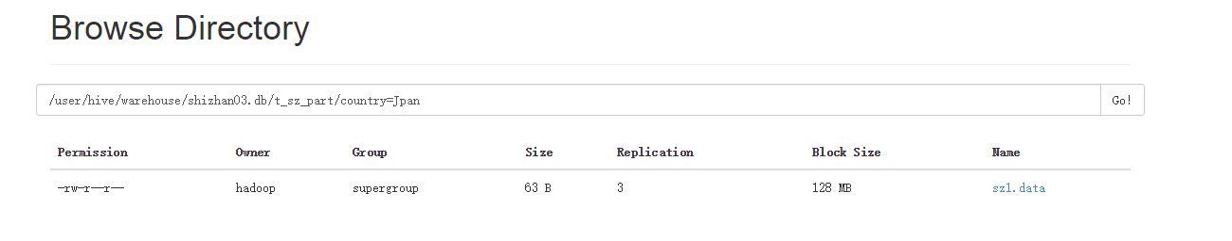

但是不知道为什么搜索时却搜不到按照正常表流程的上传的数据

所以以后在上传分区表数据时，还是在hive输入命令行情况下用如下命令：

load data local inpath ‘/home/hadoop/sz.data’ into table t_sz_part(country=’China’);